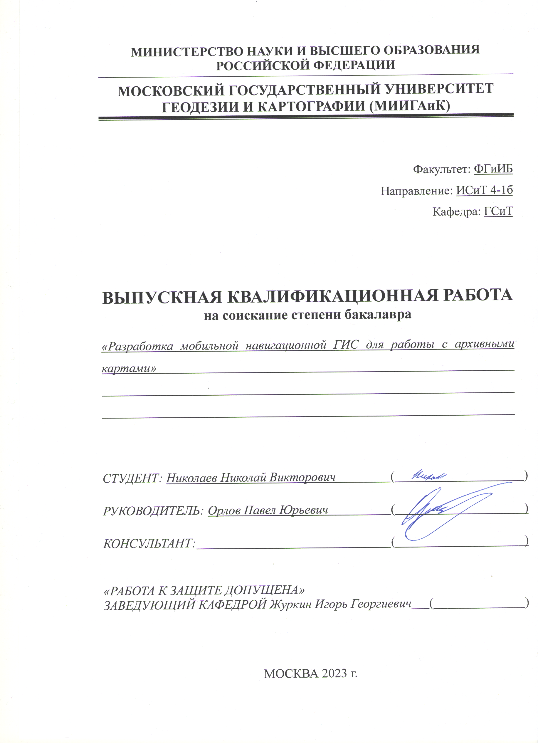

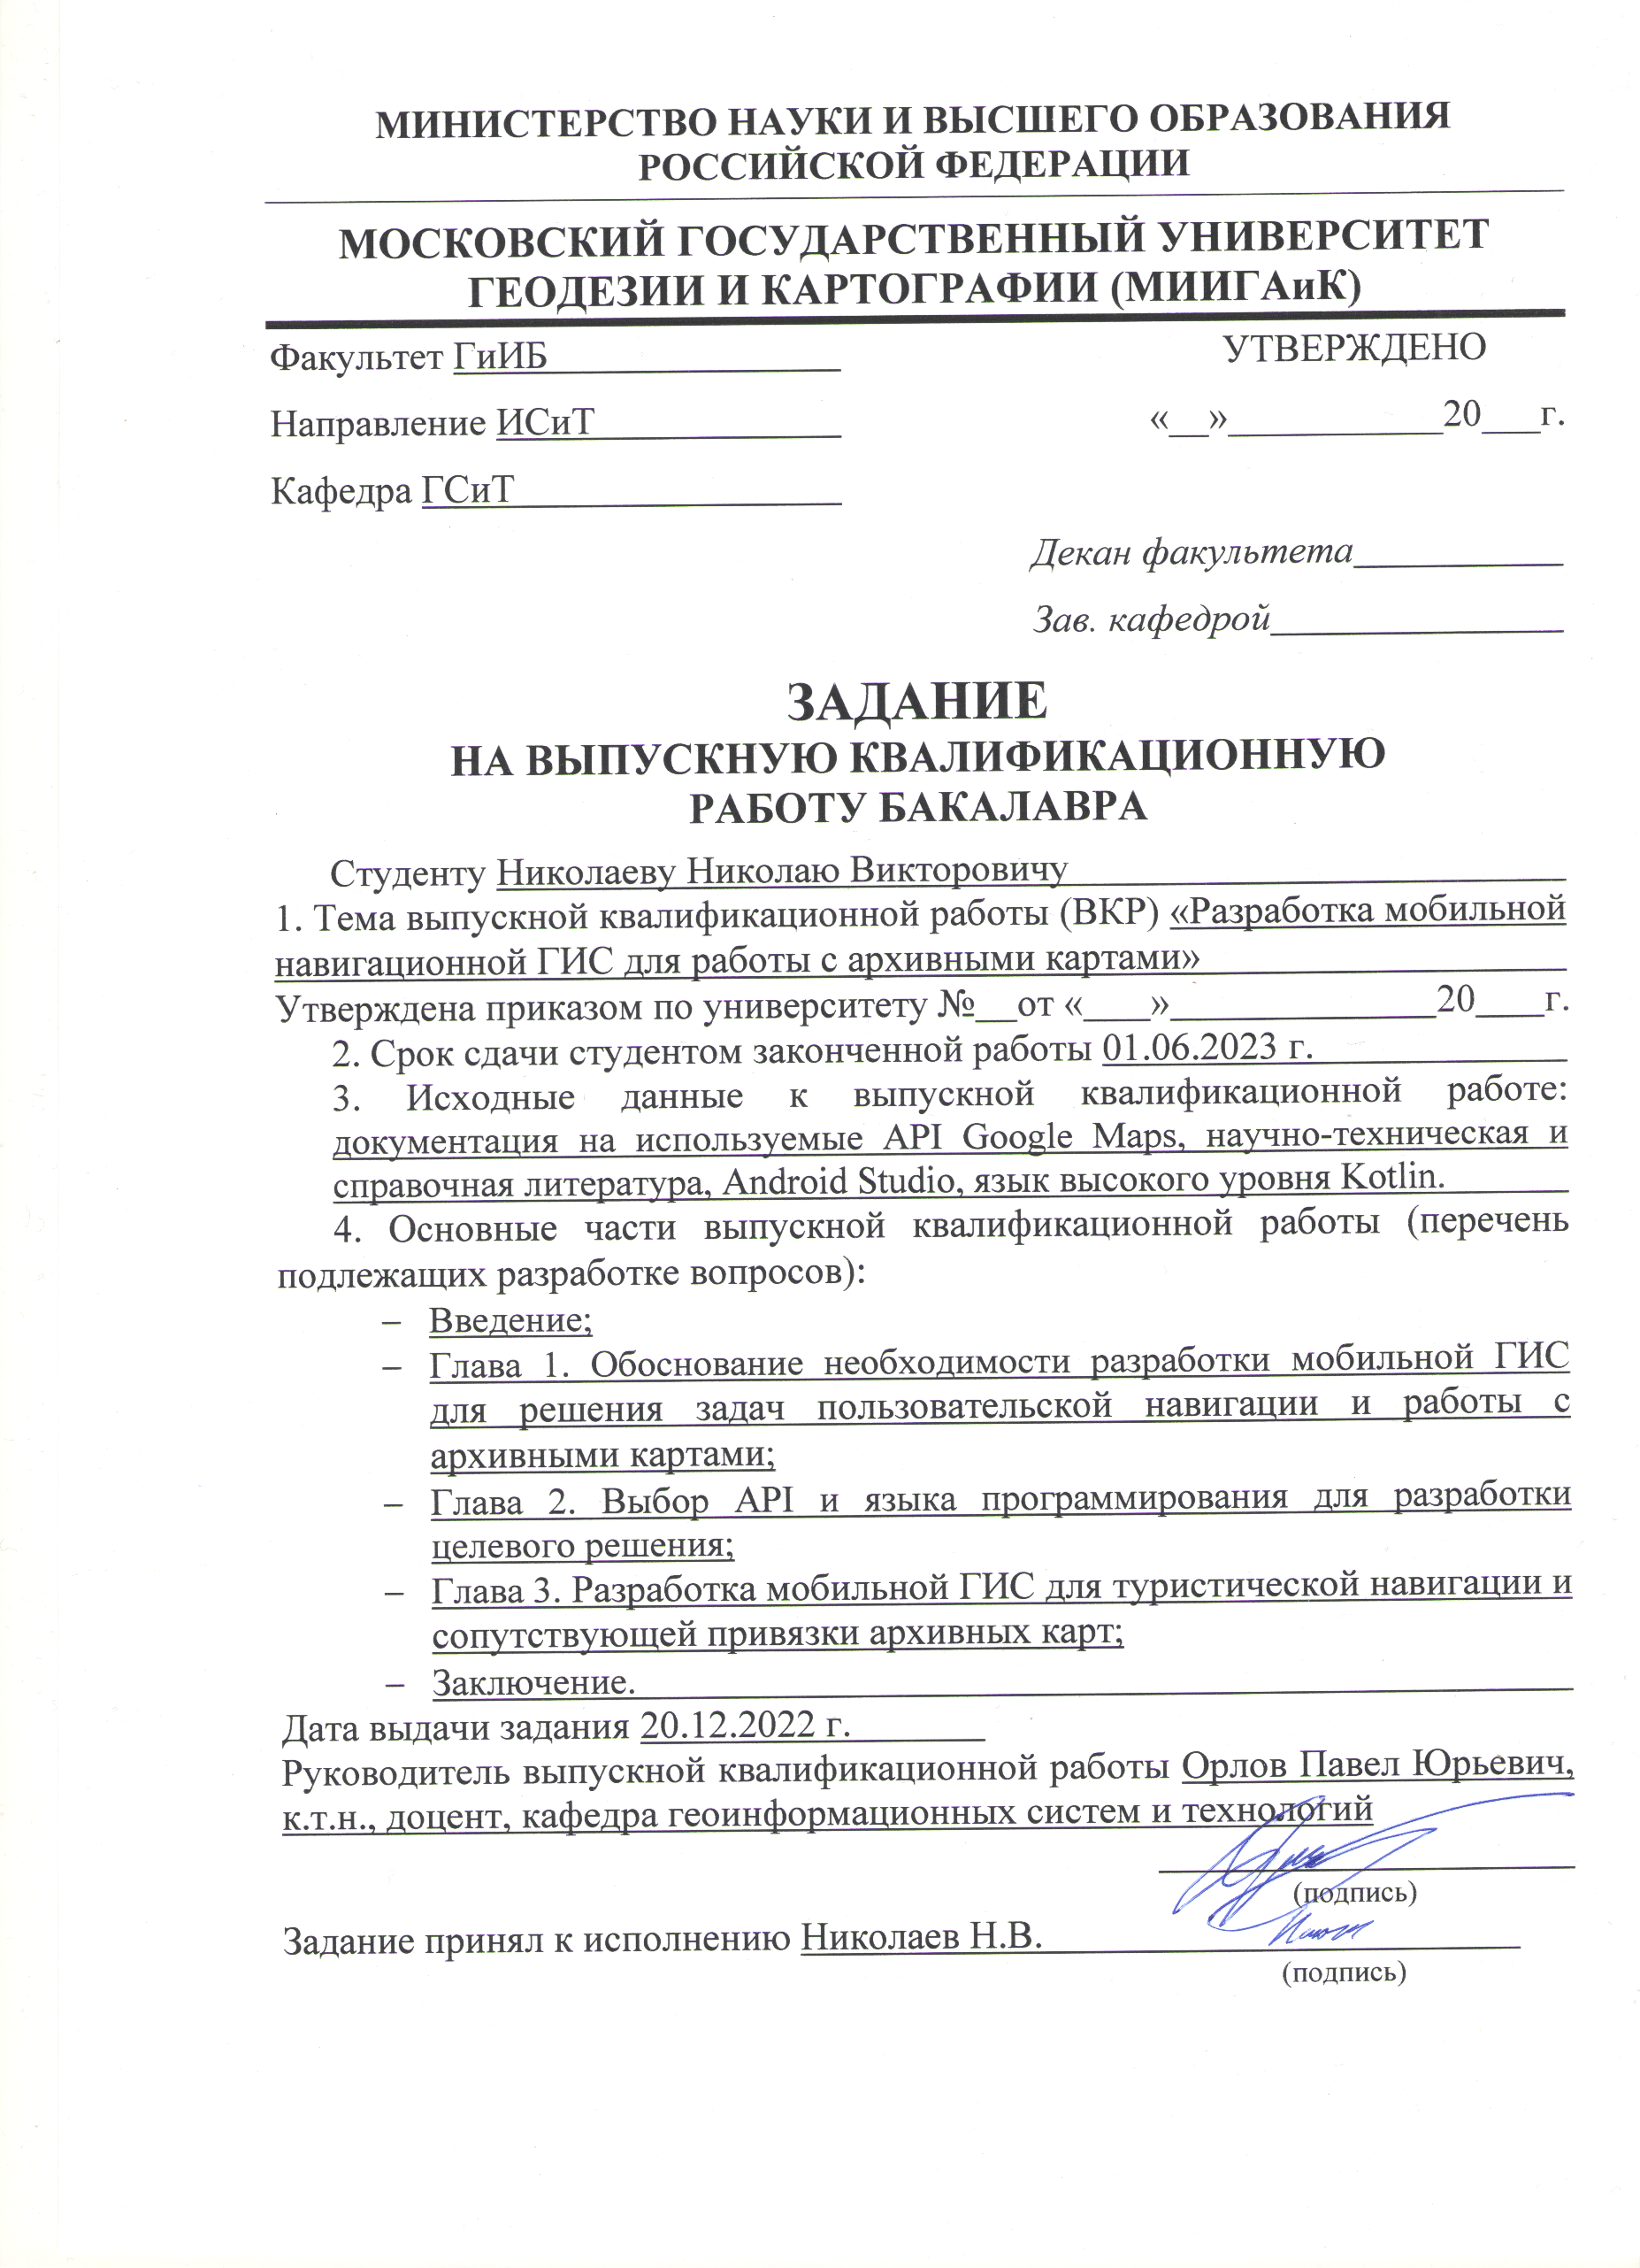

Содержание

Введение 4

# Введение

В последние годы столица Российской Федерации Москва переживает стремительный рост, что соответственно приводит и к активному расширению рынка жилищного фонда: во всех районах Москвы ежегодно строятся новые высокоэтажные жилые комплексы

Ключевым фактором, обусловившим рост рынка жилищного фонда, является постоянный приток населения, как жителей Российской Федерации с других городов, так и граждан других стран.

Активный рост рынка жилья привёл к кратному увеличению количества предложений на рынке недвижимости, но, так как даже несмотря на это, он всё ещё не способен в полной мере удовлетворить спрос, в текущий момент существует несколько проблем, с которыми сталкиваются лица, желающие приобрести или взять во временное пользование объекты жилищного фонда.

Основной проблемой является ценообразование, - на это влияет как огромный спрос, превышающий предложение, так и дефицитность самих земельных участков, все эти факторы влияют на ежегодное увеличение средней (рыночной) стоимости объектов недвижимости.

Также значительной проблемой является большое количество информационных сервисов, предоставляющих данные об объектах жилищного фонда – нет централизованного источника, откуда потенциальный покупатель или временный собственник мог бы узнать обо всех предложениях в интересующем его районе.

Таким образом, появляется необходимость создать сервис, способный удовлетворить потребность потенциальных пользователей в удобном поиске и представлении объектов недвижимости в интересующем его районе. Это решит проблему децентрализованности источников информации о рынке жилищного фонда и избавит пользователя от траты лишнего времени на использование различных информационных сервисов для решения своих задач, связанных с поиском объектов недвижимости.

В рамках выпускной квалификационной работы будет разработано веб-приложение - прототип геопортала для агрегирования данных и моделирования объектов жилищного фонда, позволяющий пользователю получить данные об объектах недвижимости с разных источников в виде интерактивной карты интересующего его района поиска.

**Объектом исследования** будут являться как интерфейсы программирования приложений (Application Programming Interface) для работы с цифровыми картами, так и внешние сервисы, собирающие информацию о рынке недвижимости с разных источников и предоставляющие её в универсальном формате Java Script Object Notation (JSON).

Для удобства при разработке клиентской части и повышения уровня понимания базовых принципов работы с Web-Gis будут использованы программные интерфейсы приложения, которые позволят использовать обширный набор функций и методов, необходимых для создания собственного веб-приложения

**Предметом исследования** является разработка прототипа геопортала для агрегирования данных и моделирования объектов жилищного фонда (на примере района Отрадное)

**Целью данной выпускной квалификационной работы** является

разработка Full-Stack приложения на Node JS, для дальнейшего его использования в браузере любого устройства, вне зависимости от типа устройства (ПК, мобильный телефон, планшет). Серверная часть приложения будет получать данные с различных сервисов, выделять из всех данных необходимую для пользователя информацию и предоставлять ее клиентской части приложения посредством разворачивания REST API с различными эндпоинтами.

Для достижения поставленной цели будут решаться множество различных задач - как мелких, так и крупных:

* Выполнение конкурентного анализа: ознакомление со всеми сервисами, предоставляющими информацию о рынке недвижимости, выделение их преимуществ и недостатков
* Выбор необходимого функционала разрабатываемого приложения на основе проведенного анализа.
* Выбор инструментов для реализации целевого программного решения: необходимо выбрать среду разработки, язык программирования, библиотеки и внешние модули, которые будут использоваться при разработке приложения. Удобство и возможности базового функционала того или иного компонента имеет огромное влияние на время разработки и качество конечного продукта.
* Разработка приложения, обладающего обозначенного заранее функционалом

# Обоснование необходимости разработки геопортала для агрегирования данных и моделирования объектов жилищного фондв

# 1.1 Понятие и назначение ГИС

Географические информационные системы (ГИС) – подвид систем, позволяющий управлять, визуализировать и анализировать всевозможные виды геоданных. Географическая информационная система, по сути, соединяет геоданные с картой, интегрируя пространственные данные объектов (данные о местоположении) с различными типами описательной информации (дополнительная информация, характеризующая, что из себя эти объекты представляют). Такая связь создаёт основу для картографического анализа, которая в дальнейшем может использоваться как в научных целях, так и любых других отраслях. Именно при использовании ГИС вычисляются закономерности, взаимосвязи в тех или иных наборах геоданных.

# Список литературы

1. ГОСТ 34.003–90 Информационная технология. Комплекс стандартов на автоматизированные системы. Автоматизированные системы. Термины и определения. – М. : Стандартинформ, 2009. – 16 с.
2. Дубинин М.Ю., Костикова А.М. Веб-ГИС // Компьютерра. 2008. № 33. С. 22–28.
3. Журкин И.Г., Шайтура С.В. Геоинформационные системы. – М.: КУДИЦ-ПРЕСС, 2009. – 272 с.
4. Официальное руководство для работы с Google Maps SDK. <https://developers.google.com/maps/documentation/android-sdk>
5. Официальное руководство для работы с Yandex Map Kit. <https://yandex.ru/dev/mapkit/doc/ru/>
6. Ананьев Ю.С. Геоинформационные системы. Учеб. пособие. – Томск: Изд. ТПУ, 2003. – 70 с.
7. Huang, Q. (2019).  Programming of Mobile GIS Applications. The Geographic Information Science & Technology Body of Knowledge (1st Quarter 2020 Edition), John P. Wilson (ed.).
8. Дупленко, А.Г. Этапы и тенденции развития геоинформационных систем // Молодой ученый, — 2019. — № 9 (89). — С. 115-117.
9. Берлянт, А.М. Геоинформационное картографирование: учеб. для вузов. - М.: Аспект Пресс, 2020. - 336 с.
10. Статья сравнение GPS и ГЛОНАСС. https://eraglonass2216.ru/news/stati/chto-luchshe-gps-ili-glonass/#:~:text=%D0%91%D0%B5%D1%81%D0%BF%D0%B5%D1%80%D0%B5%D0%B1%D0%BE%D0%B9%D0%BD%D0%B0%D1%8F%20%D1%80%D0%B0%D0%B1%D0%BE%D1%82%D0%B0%20%D1%81%D0%B8%D1%81%D1%82%D0%B5%D0%BC%D1%8B%20%D0%93%D0%9B%D0%9E%D0%9D%D0%90%D0%A1%D0%A1%2C%20%D0%B2,%D0%BE%D1%87%D0%B5%D0%BD%D1%8C%20%D1%81%D0%BB%D0%B0%D0%B1%D1%8B%D0%B9%2C%20%D0%B8%D0%BB%D0%B8%20%D1%81%D0%BE%D0%B2%D1%81%D0%B5%D0%BC%20%D0%BE%D1%82%D1%81%D1%83%D1%82%D1%81%D1%82%D0%B2%D1%83%D0%B5%D1%82
11. Васильев, В.Н. Обзор существующих ГИС // Молодой ученый. - 2019. - № 14 (118). - С. 62-66.
12. Кацко, С.Ю. ГИС для непрофессиональных пользователей как один из современных инструментов работы с геоинформацией.-Новосибирск: СГГА, 2019. - С. 34-38.
13. Раклов, В.П. Картография и ГИС: учеб. пособие. - М.: ГУЗ, 2018. - 118 с.
14. Статья о запуске приложения ДубльГис. <https://ngs.ru/text/gorod/2006/12/27/24802/>
15. Официальное руководство для работы с Xamarin. <https://learn.microsoft.com/ru-ru/xamarin/get-started/what-is-xamarin>
16. Официальное руководство для работы с Huawei Map Kit. <https://developer.huawei.com/consumer/en/doc/development/HMSCore-Guides/android-sdk-brief-introduction-0000001061991343>
17. Геопортал ЭтоМесто. <http://www.etomesto.ru/>
18. Геопортал Retromap. <http://retromap.ru/>
19. Статья о глобальной навигационной спутниковой системе ГЛОНАСС. <https://glonass-iac.ru/guide/glonass.php>
20. Статья о глобальной навигационной спутниковой системе GPS. https://glonass-iac.ru/guide/gnss/gps.php